**AULAS NA REDE MUNICIPAL SEGUEM SUSPENSAS DE MANEIRA PRESENCIAL E SEM PREVISÃO PARA O RETORNO; DECRETO MUNICIPAL DETALHAS AS AULAS REMOTAS E ATIVIDADES ONLINE**

SEX, 17 DE JULHO DE 2020 14:58

[E-mail](http://www.rolandia.pr.gov.br/index.php?option=com_mailto&tmpl=component&link=d2ec636bffd30f9a0fb45341671596943a08f3e5)[Imprimir](http://www.rolandia.pr.gov.br/index.php?view=article&catid=1%3Aultimas-noticias&id=14740%3Aaulas-na-rede-municipal-seguem-suspensas-de-maneira-presencial-e-sem-previsao-para-o-retorno-decreto-municipal-detalhas-as-aulas-remotas-e-atividades-online&tmpl=component&print=1&layout=default&page=&option=com_content)[PDF](http://www.rolandia.pr.gov.br/index.php?view=article&catid=1%3Aultimas-noticias&id=14740%3Aaulas-na-rede-municipal-seguem-suspensas-de-maneira-presencial-e-sem-previsao-para-o-retorno-decreto-municipal-detalhas-as-aulas-remotas-e-atividades-online&format=pdf&option=com_content)

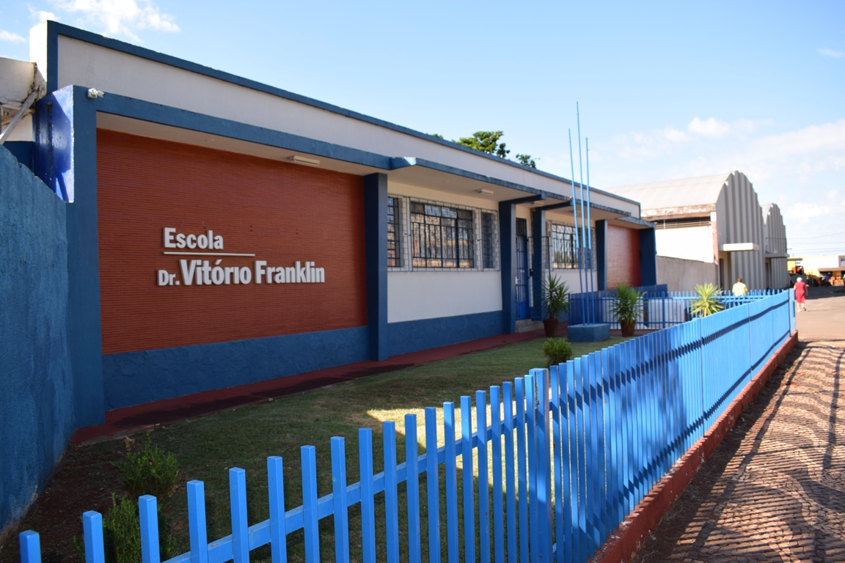

O Prefeito Doutor Francisconi assinou o Decreto Municipal nº 210, em que trata sobre a manutenção da suspensão das aulas presenciais na rede municipal de educação e dá outras providências. Confira o [DECRETO AQUI.](http://www.rolandia.pr.gov.br/images/210-2020.pdf)

Art. 1º Determina a continuidade de suspensão de aulas presenciais para os alunos da educação infantil na rede municipal de Educação de Rolândia a partir do dia 01 de junho de 2020 por tempo indeterminado.

Art. 2º Inicia a partir de 01 de junho as aulas/atividades escolares remotas em todas as instituições de ensino da rede Municipal de Educação que ofertam a etapa de educação infantil.

Art. 3º Autoriza os professores da rede municipal de ensino a utilizar: orientações impressas, estudos dirigidos, correio eletrônico, vídeo chamadas, áudio chamadas, redes sociais e outras mídias eletrônicas, como recursos nas aulas remotas.

Parágrafo único: Todos os alunos de educação infantil receberão atividades impressas, além das interações citadas no artigo 3º.

Art. 4º Fica determinado que as imagens, áudios ou vídeos são de uso exclusivo dos professores e dos alunos matriculados na rede Municipal de Educação na educação infantil em suas atividades remotas e para fins educacionais, ficando vedado seu uso para qualquer outro fim que não regulamentado por este Decreto.

Parágrafo único. Cabe ao Professor assinar os Termos de Autorização de uso de imagem e voz e de whatsapp.

Art. 5º O professor deverá ficar disponível durante sua jornada de trabalho para desenvolver as ações pedagógicas necessárias, bem como interagir e atender as dificuldades dos alunos e dar esclarecimentos quanto ao envio de atividade remotas encaminhadas durante o isolamento social e suspensão de aulas.

Parágrafo único. Cabe ao Professor assinar o Termo de Compromisso.

Art. 6º Este decreto entra em vigor na data da sua publicação e vigora enquanto perdurar a suspensão de aulas da rede municipal e o estado de emergência nacional pelo COVID - 19